新版研究生管理系统成绩录入流程
新版管理系统位于研究生院网站最下方，登录账号为15位工号，密码与旧系统一致。如遗忘密码请与技术中心联系重置，联系电话85319453。登录系统后，录入成绩流程如下：
1.界面最上方选择课程，点击成绩录入。
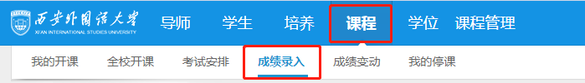
2.在课程列表里找到对应课程，点击编辑。
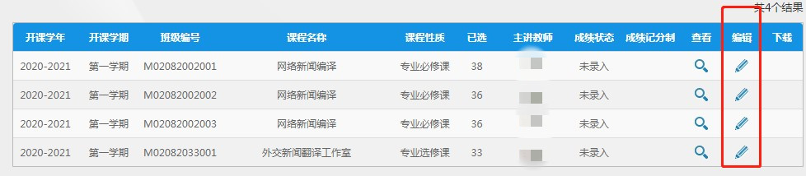
3.进入成绩录入页面，先选择“成绩策略”，再设置权重，然后点击“权重保存”。（如不能选择权重，请联系教学秘书，完善课程信息）
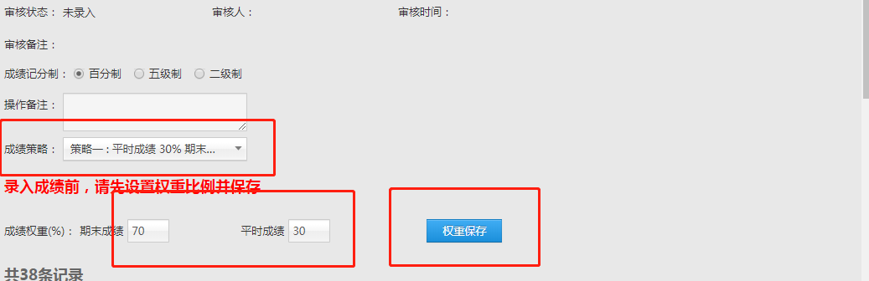
4.录入成绩。
5.如未最后确认，请点击页面下方的“保存”，如最后确认不再修改，请点击页面下方的“提交”。

